Python教程

1. **安装**
2. **Ubuntu**

首先更新包列表并安装构建Python源所需的包：

|  |
| --- |
| sudo apt update  sudo apt install build-essential zlib1g-dev libncurses5-dev libgdbm-dev libnss3-dev libssl-dev libreadline-dev libffi-dev wget |

使用以下wget命令从Python下载页面下载最新版本的源代码：

|  |
| --- |
| wget https://www.python.org/ftp/python/3.7.2/Python-3.7.2.tar.xz |

下载完成后，解压压缩包

tar -xf Python-3.7.2.tar.xz

接下来，导航到Python源目录并运行configure脚本，该脚本将执行大量检查以确保系统上存在所有依赖项：

|  |
| --- |
| cd Python-3.7.2  ./configure --enable-optimizations |

--enable-optimizations选项将通过运行多个测试来优化Python二进制文件，这将使构建过程变慢。

使用make启动Python构建过程：

make -j 8

为了缩短构建时间，请根据处理器修改-j标志。 如果您不知道处理器的核心数，可以通过键入nproc来找到它。 我的系统有8个内核，所以我使用 -j 8 标志。

构建完成后，键入以下命令安装Python二进制文件：

sudo make altinstall

不要使用标准的make install，因为它会覆盖默认的系统python3二进制文件。

Python 3.7已安装并可以使用，请输入以下命令进行验证：

python

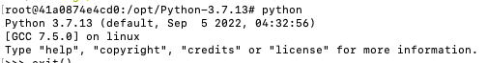

1. **Conda安装uwsgi出错**

背景：安装conda后，有个Python服务需要uwsgi，在安装uwsgi的时候始终报错，conda安装其他的时候就很正常。安装命令pip install uwsgi

部分报错信息如下：

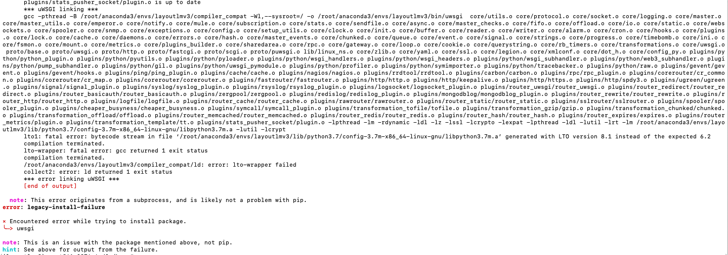

环境：系统Ubuntu 18.04 、Python3.7.13、conda4.14.0

原因：gcc版本过高，当时的gcc版本是7.5.0

gcc –v

解决方法：降低gcc版本

1.安装gcc

apt-get install gcc-4.8

3.查看当前版本

ls /usr/bin/gcc*

4.设置4.8为优先使用版本

sudo update-alternatives --install /usr/bin/gcc gcc /usr/bin/gcc-4.8 100

5.重新安装uwsgi

pip install uwsgi

1. **啊啊啊**